2019年重要时政汇编

第8周时政周报（2.18-2.25）

一、党政专题

1.习近平在会见探月工程嫦娥四号任务参研参试人员
习近平2月20日下午在北京人民大会堂会见探月工程嫦娥四号任务参研参试人员代表。他强调，我国广大科技工作者、航天工作者要为实现探月工程总目标乘胜前进，为推动世界航天事业发展继续努力，为人类和平利用太空、推动构建人类命运共同体贡献更多中国智慧、中国方案、中国力量。
习近平强调，党中央决策实施探月工程，圆的就是中华民族自强不息的飞天揽月之梦。月球探测的每一个大胆设想、每一次成功实施，都是人类认识和利用星球能力的充分展示。
习近平指出，这次任务实现了多项创新，填补系列国际国内空白，充分体现了自主创新要敢下先手棋、善打主动仗的精神。我们要深刻把握世界科技发展大势，弘扬科学精神，瞄准战略性、基础性、前沿性领域，坚持补齐短板、跟踪发展、超前布局同步推进，努力实现关键核心技术重大突破，提升国家创新体系整体效能，不断增强科技实力和创新能力，努力在世界高技术领域占有重要一席之地。
习近平强调，我们要激励更多科学大家、领军人才、青年才俊和创新团队勇立潮头、锐意进取，以实干创造新业绩，在推进伟大事业中实现人生价值，不断为实现中华民族伟大复兴的中国梦奠定更为坚实的基础、作出新的更大的贡献。
习近平指出，我们愿同世界各国一道，坚持共商共建共享，加强基础科学研究国际交流，推动大科学计划、工程和中心建设，扩大创新能力开放合作，推动人类科学事业发展。
嫦娥四号任务实施了两次发射，2018年5月21日发射“鹊桥”号中继星；由“玉兔二号”巡视器和着陆器组成的嫦娥四号探测器于2018年12月8日从西昌卫星发射中心升空，2019年1月3日顺利在月球背面预选区着陆，由多个国家和国际组织参与的科学探测任务陆续展开。嫦娥四号任务的圆满成功，在人类历史上首次实现了航天器在月球背面软着陆和巡视勘察，首次实现了地球与月球背面的测控通信，在月球背面留下了世界探月史上的第一行足迹，揭开了古老月背的神秘面纱，开启了人类探索宇宙奥秘的新篇章。

2.习近平会见伊朗伊斯兰议会议长
习近平2月20日在人民大会堂会见伊朗伊斯兰议会议长拉里贾尼。
习近平说，无论国际和地区形势如何变化，中方同伊朗发展全面战略伙伴关系的决心不会改变。中国全国人大与伊朗伊斯兰议会要加强交流合作，相互学习借鉴治国理政经验，密切在国际和区域组织框架内的沟通协作，进一步发挥立法机构在推动双边关系等方面的重要促进作用。
拉里贾尼转达了伊朗最高领袖哈梅内伊和总统鲁哈尼对习近平主席的亲切问候。他说，伊朗从战略高度和长远角度看待和发展对华关系。

3.李克强主持召开国务院常务会议
李克强2月20日主持召开国务院常务会议，要求制定涉企法规规章和规范性文件必须听取相关企业和行业协会商会意见，使政府决策更符合实际和民意；决定再取消和下放一批行政许可事项、在全国全面开展工程建设项目审批制度改革；部署推动家政服务增加供给、提高质量的措施，促进扩内需、惠民生。
会议指出，各地区、各部门制定实施与企业生产经营密切相关的行政法规、规章、规范性文件，要把听取企业和行业协会商会意见贯穿全程，这是推进科学民主决策、建设法治政府的重要举措。
会议决定，一是再取消企业名称预先核准、一些产品注册初审等25项行政许可事项，下放一些职业的执业注册等6项许可权限。二是向全国推开工程建设项目审批制度改革，对每个审批阶段实行一个部门牵头、并联审批、限时办结，推行告知承诺、区域评估和联合审图、验收等制度，更大程度简化审批。上半年在全国做到将工程建设项目审批时间压缩一半，减至120个工作日以内。
会议指出，促进家政服务扩容提质，是适应老龄化快速发展和全面二孩政策实施需求的重要举措，有利于扩消费、增就业。一要促进家政企业进社区，提供就近便捷服务。发展家政电商等新业态。二要加强家政服务技能培训。在有条件的高校、职业院校开设家政服务专业，支持家政龙头企业创办家政服务类职业院校。三要推进家政服务标准化，实施规范监管。四要加大政策扶持。按规定对小微家政服务企业给予税费减免。鼓励地方为化解行业过剩产能企业转岗人员、建档立卡贫困劳动力免费提供家政服务培训。

4.新华社播发赵乐际在中共第十九届中央纪委第三次全体会议上的工作报告
新华社2月20日播发赵乐际同志在中国共产党第十九届中央纪律检查委员会第三次全体会议上的工作报告，题目是《忠实履行党章和宪法赋予的职责，努力实现新时代纪检监察工作高质量发展》。报告回顾2018年纪检监察工作，总结改革开放40年来纪检监察工作的认识体会，对2019年纪检监察工作作出部署，要求各级纪检监察机关以习近平新时代中国特色社会主义思想为指导，深入贯彻党的十九大和十九届二中、三中全会精神，不忘初心、牢记使命，增强“四个意识”，坚定“四个自信”，坚决做到“两个维护”，坚持稳中求进工作总基调，忠实履行党章和宪法赋予的职责，以党的政治建设为统领，协助党委推进全面从严治党，坚持纪严于法、纪在法前，执纪执法贯通、有效衔接司法，取得全面从严治党更大战略性成果，巩固发展反腐败斗争压倒性胜利，一体推进不敢腐、不能腐、不想腐，健全党和国家监督体系，努力实现新时代纪检监察工作高质量发展，确保党的十九大精神和党中央重大决策部署坚决贯彻落实到位，以优异成绩庆祝中华人民共和国成立70周年。

5.习近平向中国—东盟媒体交流年开幕式致贺信
2019年中国—东盟媒体交流年开幕式在北京举行，国家主席习近平向开幕式致贺信。
习近平指出，中国—东盟关系已进入全方位发展的新阶段。习近平强调，举办中国—东盟媒体交流年是深化双方战略伙伴关系的重要举措。希望双方媒体做友好交往的传播者、务实合作的推动者、和谐共处的守望者，讲好共促和平、共谋发展的故事，为共建更为紧密的中国—东盟命运共同体作出更大贡献。

6.中共中央政治局召开会议讨论政府工作报告
中共中央政治局2月22日召开会议，讨论国务院拟提请第十三届全国人民代表大会第二次会议审议的政府工作报告稿，审议《关于2018年中央巡视工作领导小组重点工作情况报告》、《关于中央脱贫攻坚专项巡视情况的综合报告》和《党政领导干部考核工作条例》。
会议强调，今年是新中国成立70周年，是全面建成小康社会、实现第一个百年奋斗目标的关键之年。面对新形势新任务新挑战，做好政府工作，要进一步稳就业、稳金融、稳外贸、稳外资、稳投资、稳预期，提振市场信心，增强人民群众获得感、幸福感、安全感，保持经济持续健康发展和社会大局稳定，为全面建成小康社会收官打下决定性基础，以优异成绩庆祝中华人民共和国成立70周年。
会议指出，实现今年经济社会发展目标任务，要统筹实施好宏观政策、结构性政策、社会政策，落实好积极的财政政策、稳健的货币政策和就业优先政策。要加强政府自身建设，坚决反对一切形式主义、官僚主义，崇尚实干，埋头苦干，努力干出无愧于时代和人民的新业绩。
会议对中央巡视工作领导小组2018年的工作给予肯定，同意其对2019年的工作安排。会议认为，过去一年，中央巡视工作忠诚履行党章赋予的职责，把“两个维护”作为根本任务，坚持发现问题和整改落实并重，取得了新成效。会议强调，坚决整治形式主义、官僚主义。要坚持巡视工作方针，突出问题导向，把巡视与纪检、监察、组织、审计等监督贯通起来，高质量推进全覆盖。要建立巡视整改日常监督机制，推动整改常态化长效化。
会议强调，开展脱贫攻坚专项巡视非常必要。要结合巡视发现的问题，深入开展扶贫领域腐败和作风问题专项治理，加强贫困地区基层党建和干部队伍建设，优化脱贫攻坚政策，完善工作机制，确保如期完成脱贫攻坚任务。
会议指出，制定《党政领导干部考核工作条例》具有重要意义。要坚持干部考核正确导向，坚持严管和厚爱结合、激励和约束并重，聚焦实践实干实效，使政治坚定、奋发有为的干部得到褒奖和鼓励。要旗帜鲜明把政治标准贯穿干部考核工作始终，确保各级领导班子和领导干部在政治立场、政治方向、政治原则、政治道路上同以习近平同志为核心的党中央保持高度一致。要完善干部考核方式方法和结果运用，综合运用平时考核、年度考核、专项考核、任期考核四种方式，实现干部考核经常化、制度化、全覆盖，强化党组织的领导把关作用，增强考核的针对性，实行分级分类考核，把考核结果与选拔任用、培养教育、管理监督、激励约束、追责问责等紧密结合起来，最大限度调动各级领导班子和领导干部积极性、主动性、创造性。各级党委（党组）及其组织（人事）部门要把《条例》贯彻落实好，为建设一支信念坚定、为民服务、勤政务实、敢于担当、清正廉洁的高素质党政领导干部队伍，为实现“两个一百年”奋斗目标、实现中华民族伟大复兴的中国梦提供坚强组织保证。

7.习近平会见沙特阿拉伯王国王储
习近平22日在人民大会堂会见沙特王储穆罕默德。习近平指出，近年来，在双方高层引领下，中沙全面战略伙伴关系形成了全方位、多层次、宽领域的新格局。中方坚定支持沙方推动的经济多元化和社会改革，反对任何干涉沙特内政的行为。两国要加强发展战略对接，深化利益融合，加快签署“一带一路”倡议同沙特“2030愿景”对接实施方案，推动能源、基础设施、贸易投资、高附加值产业等双边务实合作不断取得新成果。两国要共同推动中国—海合会自由贸易区建设。
穆罕默德表示，阿拉伯半岛是古丝绸之路的一部分。沙特支持共建“一带一路”倡议，愿将沙方“2030愿景”同“一带一路”倡议对接，进一步深化两国各领域务实合作。沙方坚定奉行一个中国政策，中国有权为维护国家安全采取反恐和去极端化举措，沙方予以尊重和支持，愿同中方加强合作。。

8.韩正会见沙特王储并共同主持中沙高级别联合委员会第三次会议
中沙高级别联合委员会中方牵头人韩正2月22日在人民大会堂会见沙特王储兼中沙高级别联合委员会沙方牵头人穆罕默德，并共同主持中沙高委会第三次会议。中沙高委会是两国政府间全方位、高层次、机制化的合作平台，发挥了重要的统筹协调作用。

9.习近平在中共中央政治局第十三次集体学习时强调 深化金融供给侧结构性改革 增强金融服务实体经济能力
中共中央政治局2月22日下午就完善金融服务、防范金融风险举行第十三次集体学习。习近平在主持学习时强调，要深化对国际国内金融形势的认识，正确把握金融本质，深化金融供给侧结构性改革，平衡好稳增长和防风险的关系，精准有效处置重点领域风险，深化金融改革开放，增强金融服务实体经济能力，坚决打好防范化解包括金融风险在内的重大风险攻坚战，推动我国金融业健康发展。
习近平在主持学习时发表了讲话。习近平强调，金融要为实体经济服务，满足经济社会发展和人民群众需要。金融活，经济活；金融稳，经济稳。经济兴，金融兴；经济强，金融强。经济是肌体，金融是血脉，两者共生共荣。我们要深化对金融本质和规律的认识，立足中国实际，走出中国特色金融发展之路。
习近平指出，深化金融供给侧结构性改革必须贯彻落实新发展理念，强化金融服务功能，找准金融服务重点，以服务实体经济、服务人民生活为本。要以金融体系结构调整优化为重点，优化融资结构和金融机构体系、市场体系、产品体系，为实体经济发展提供更高质量、更有效率的金融服务。要构建多层次、广覆盖、有差异的银行体系，端正发展理念，坚持以市场需求为导向，积极开发个性化、差异化、定制化金融产品，增加中小金融机构数量和业务比重，改进小微企业和“三农”金融服务。要建设一个规范、透明、开放、有活力、有韧性的资本市场，完善资本市场基础性制度，把好市场入口和市场出口两道关，加强对交易的全程监管。要围绕建设现代化经济的产业体系、市场体系、区域发展体系、绿色发展体系等提供精准金融服务，构建风险投资、银行信贷、债券市场、股票市场等全方位、多层次金融支持服务体系。要适应发展更多依靠创新、创造、创意的大趋势，推动金融服务结构和质量来一个转变。要更加注意尊重市场规律、坚持精准支持，选择那些符合国家产业发展方向、主业相对集中于实体经济、技术先进、产品有市场、暂时遇到困难的民营企业重点支持。
习近平强调，实体经济健康发展是防范化解风险的基础。要注重在稳增长的基础上防风险，强化财政政策、货币政策的逆周期调节作用，确保经济运行在合理区间，坚持在推动高质量发展中防范化解风险。
习近平指出，防范化解金融风险特别是防止发生系统性金融风险，是金融工作的根本性任务。要加快金融市场基础设施建设，稳步推进金融业关键信息基础设施国产化。要做好金融业综合统计，健全及时反映风险波动的信息系统，完善信息发布管理规则，健全信用惩戒机制。要做到“管住人、看住钱、扎牢制度防火墙”。要管住金融机构、金融监管部门主要负责人和高中级管理人员，加强对他们的教育监督管理，加强金融领域反腐败力度。要运用现代科技手段和支付结算机制，适时动态监管线上线下、国际国内的资金流向流量，使所有资金流动都置于金融监管机构的监督视野之内。要完善金融从业人员、金融机构、金融市场、金融运行、金融治理、金融监管、金融调控的制度体系，规范金融运行。
习近平强调，要把金融改革开放任务落实到位，同时根据国际经济金融发展形势变化和我国发展战略需要，研究推进新的改革开放举措。要深化准入制度、交易监管等改革，加强监管协调，坚持宏观审慎管理和微观行为监管两手抓、两手都硬、两手协调配合。要统筹金融管理资源，加强基层金融监管力量，强化地方监管责任，做到抓小抓早、防微杜渐。要建立监管问责制，由于监督不力、隐瞒不报、决策失误等造成重大风险的，要严肃追责。要解决金融领域特别是资本市场违法违规成本过低问题。要提高金融业全球竞争能力，扩大金融高水平双向开放，提高开放条件下经济金融管理能力和防控风险能力，提高参与国际金融治理能力。要培养、选拔、打造一支政治过硬、作风优良、精通金融工作的干部队伍。

二、时事热点

1.《感动中国2018年度人物颁奖盛典》播出

钟扬：扎根大地的人民科学家
钟扬长期致力于生物多样性研究和保护，率领团队在青藏高原为国家种质库收集了数千万颗植物种子；钟扬援藏16年，足迹遍布西藏最偏远、最艰苦的地区，长期的高原工作让他积劳成疾，多次住进医院，但他都没有停下工作。多年来，钟扬为西部少数民族地区的人才培养、学科建设和科学研究作出了重要贡献。
2017年9月25日，钟扬在内蒙古工作途中遭遇车祸，不幸逝世。2018年4月，中宣部授予钟扬“时代楷模”称号。
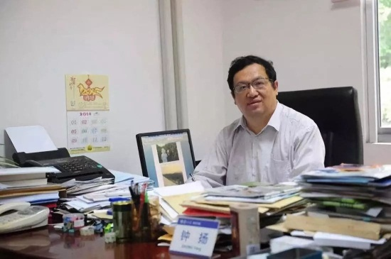
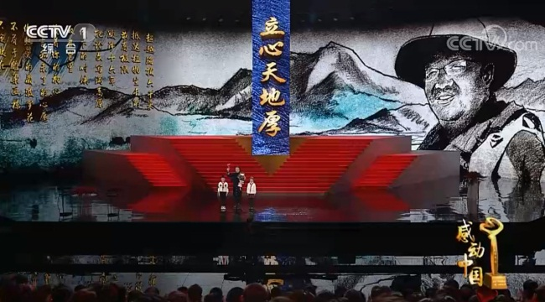
颁奖辞：
超越海拔六千米
抵达植物生长的最高极限
跋涉十六年
把论文写满高原
倒下的时候
双肩包里藏着你的初心、誓言和未了的心愿
你热爱的藏波罗花不求雕梁画栋
只绽放在高山砾石之间

杜富国：伤情牵动国人心的排雷战士
2018年10月11日下午，在边境扫雷行动中，面对复杂雷场中的不明爆炸物，杜富国对战友喊出“你退后，让我来”，在进一步查明情况时突遇爆炸，英勇负伤，失去双手和双眼，同组战友安然无恙。
杜富国的伤情牵动着全国人民的心，人们通过各种形式向他表达慰问。国防部评价说：杜富国同志面对危险、舍己救人，用实际行动书写了新时代革命军人的使命担当。
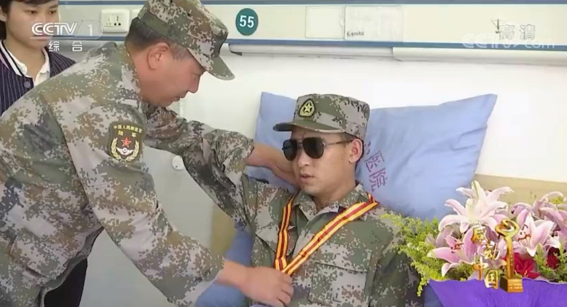
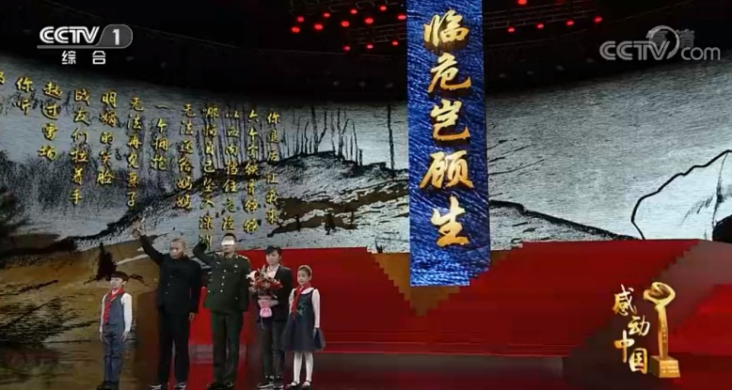
颁奖辞：
你退后 让我来
六个字铁骨铮铮
以血肉挡住危险
哪怕自己坠入深渊
无法还给妈妈一个拥抱
无法再见妻子明媚的笑脸
战友们拉着手趟过雷场
你听 那嘹亮的军歌
是对英雄的礼赞

吕保民：勇斗歹徒的退伍军人
2018年9月8日，吕保民在幸福北街菜市场发现一男子持刀抢劫，上前制止，被歹徒连刺五刀，身受重伤。最后在村民们帮助下，歹徒被制服。吕保民其见义勇为的事迹得到广大群众的赞誉。
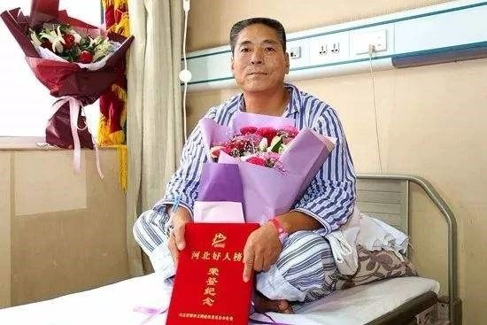
颁奖辞：
生在市井
未曾放下心中豪情
曾经军旅
岂容凶残闹市横行
于人群中挺立
喝断暴徒的路
聚拢起民间的正气
侠隐于市 见义而勇
勇不在于强悍 而在于无所畏惧

马旭：分毫积攒 千万捐赠的老人
2018年，武汉一位退休老人向家乡木兰县教育局捐赠1000万元，引起了广泛的关注。这笔巨款是马旭与丈夫一分一毫几十年积累而来。他们至今生活简朴，住在一个不起眼的小院里。网友纷纷向两位老人致敬、点赞。
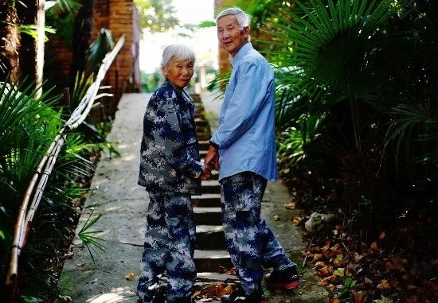
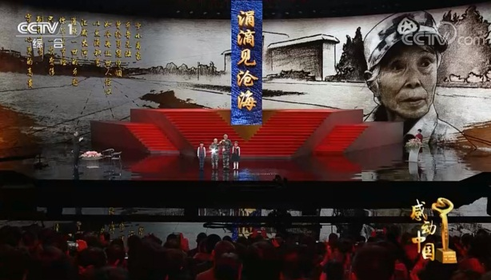
颁奖辞：
少小离家 乡音无改
曾经勇冠巾帼
如今再让世人惊叹
你点滴积蓄
汇成大河灌溉一世的乡愁
你毕生节俭
只为一次奢侈
耐得清贫
守得心灵的高贵

刘传健：中国民航英雄机长
2018年5月14日，川航3U8633重庆至拉萨航班执行航班任务时，在万米高空突然发生驾驶舱风挡玻璃爆裂脱落、座舱释压的紧急状况，这是一种极端而罕见的险情。生死关头，刘传健果断应对，带领机组成员临危不乱、正确处置，确保了机上119名旅客生命安全。
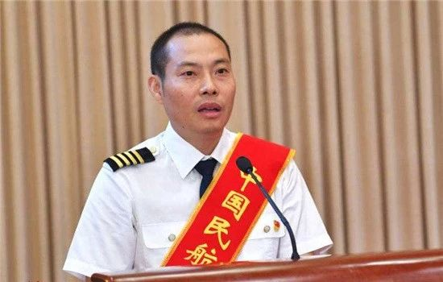
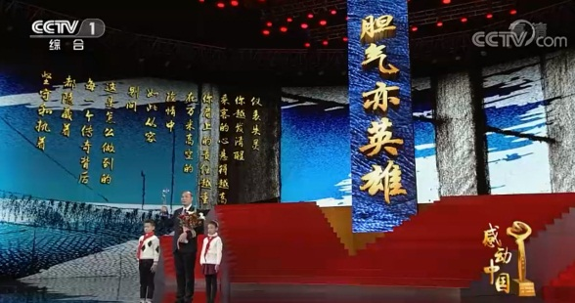
颁奖辞：
仪表失灵 你越发清醒
乘客的心悬的越高 你的责任越重
在万米高空的险情中
如此从容
别问这是怎么做到的
每一个传奇背后
都隐藏着坚守和执着

其美多吉：雪域邮路上的忠诚信使
四川省甘孜藏族自治州有一条全程往返1208公里、平均海拔在3500米以上的雪线邮路，来自党中央的声音、四面八方的邮件通过这条邮路送往雪域的各个角落，其美多吉在雪线邮路上工作了29年，行驶里程相当于绕赤道35圈。29年来，他驾驶的邮车从未发生一次责任事故，圆满完成了每一次邮运任务。
颁奖辞：
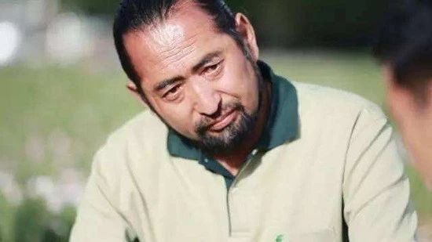
三十忠诚风与雪
万里邮路云和月
雪山可以崩塌
真正的汉子不能倒下
雀儿山上流动的绿
生命禁区前行的旗
蜿蜒的邮路是雪山的旋律
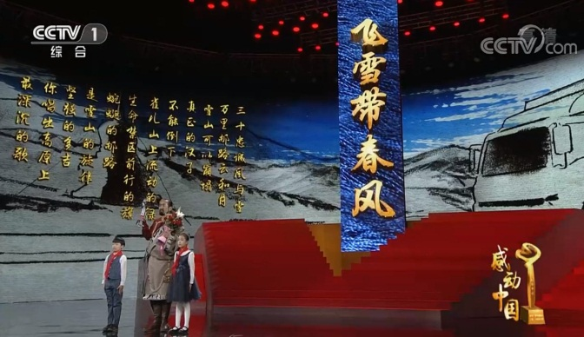
坚强的多吉
你唱出高原最深沉的歌

王继才 王仕花 ：守岛卫国32年的夫妇
江苏灌云县开山岛位于我国黄海前哨，面积仅有两个足球场大小。1986年，26岁的王继才接受了守岛任务，从此与妻子王仕花以海岛为家，与孤独相伴，在没水没电、植物都难以存活的孤岛上默默坚守，把青春年华全部献给了祖国的海防事业。
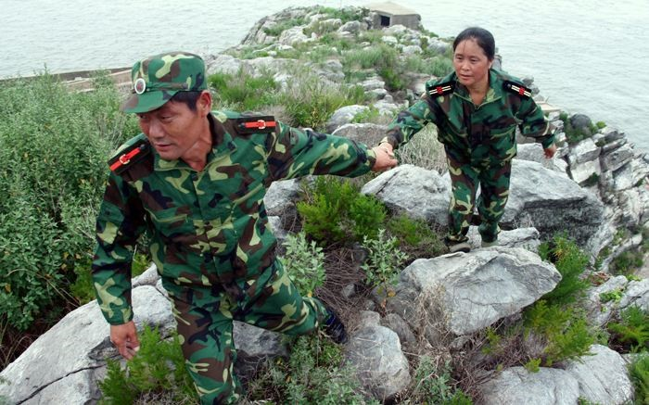
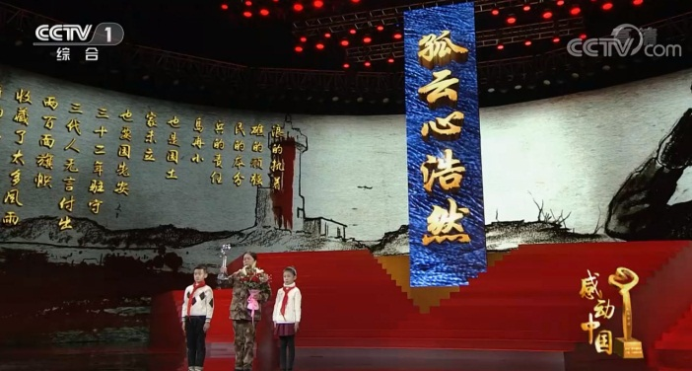
颁奖辞：
浪的执着 礁的顽强
民的本分 兵的责任
岛再小也是国土
家未平要国先安
三十二年驻守
三代人无言付出
两百面旗帜
收藏了太多风雨
涛拍孤岛岸
风颂赤子心

张渠伟：六年坚守扶贫一线的基层干部
张渠伟同志自2014年3月担任达州市渠县扶贫和移民工作局局长以来，为渠县143802名（居四川省第二）贫困人口脱贫、130个贫困村脱贫和整县摘帽贡献了健康、智慧和热血。由于长年熬夜和超负荷工作，张渠伟患上严重的“耳石症”和“青光眼”，但他从不惧怕，昼夜战斗在攻坚一线。
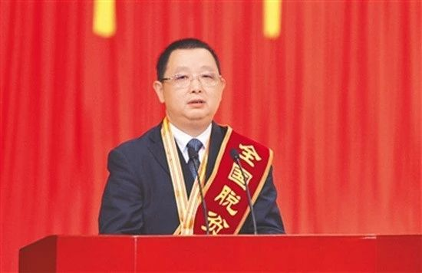
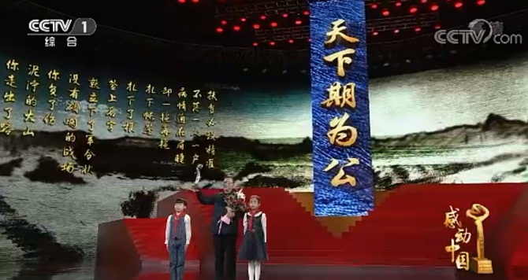
颁奖辞：
扶贫必需精准 不落一人一户
病情迫在眉睫 却一拖再拖
扎下帐篷 扎下了根
签上名字 就立下了军令状
没有硝烟的战场 你负了伤
泥泞的大山 你走出了路
山上的果实熟了
人们的心热了

张玉滚：担起乡村未来的80后教师
张玉滚大学毕业后，放弃在城市的工作机会，回到家乡，从一名每月拿30元钱补助、年底再分100斤粮食的民办教师干起，一干就是17年。学校地处偏僻，路没修好时，他靠一根扁担，一挑就是5年，把学生的课本、文具挑进了大山。他是这里的全能教师，手执教鞭能上课，掂起勺子能做饭，握起剪刀能裁缝，打开药箱能治病。由于常年操劳，“80后”的他鬓角斑白、脸上布满皱纹。

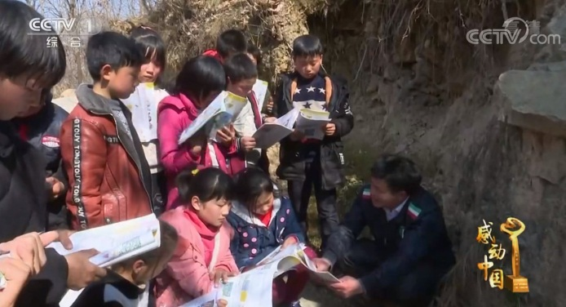
颁奖辞：
扁担窄窄 挑起山乡的未来
板凳宽宽 稳住孩子们的心
前一秒 劈柴生火
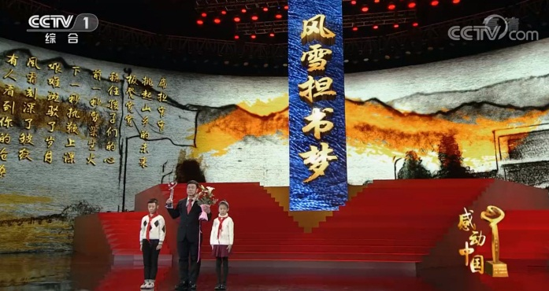
下一秒 执鞭上课
艰难斑驳了岁月
风霜刻深了皱纹
有人看到你的沧桑
更多人看到你年轻的心

程开甲：两弹一星功勋
1946年8月，程开甲赴英留学。新中国成立后，程开甲放弃了国外优厚条件回到中国，1960年，加入到我国核武器研究的队伍，从此消失20余年。从1963年第一次踏进罗布泊到1985年，程开甲一直生活在核试验基地，为开创中国核武器研究和核试验事业，倾注了全部心血和才智。程开甲设计了中国第一个具有创造性和准确性的核试验方案，设计和主持包括首次原子弹、氢弹，导弹核武器、平洞、竖井和增强型原子弹在内的几十次试验。
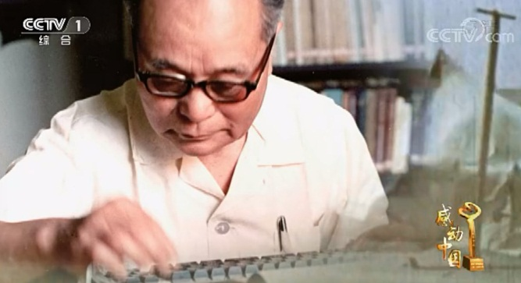
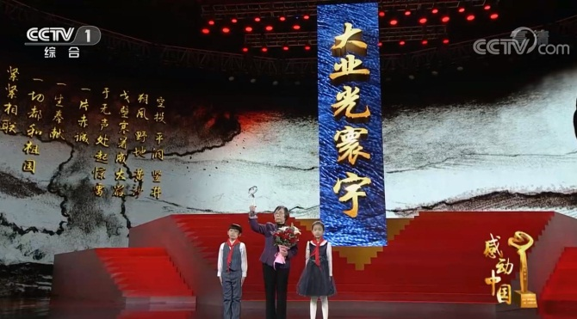
颁奖辞：
空投 平洞 竖井
朔风 野地 黄沙
戈壁寒暑成大器
于无声处起惊雷
一片赤诚 一生奉献
一切都和祖国紧紧相联
黄沙百战穿金甲
甲光向日金鳞开

2.蹦床世界杯 中国选手收获一金一银
国际体联蹦床世界杯巴库站比赛中，我国选手刘灵玲一套动作完成得非常出色，以57.050的成绩获得女子个人赛冠军。在随后的男子个人赛中，我国选手董栋获得60.320分，获得一枚银牌，他的队友涂潇位列第四。

3.人民银行：首单银行永续债顺利发行
在2月19日上午的国新办政策例行吹风会上，中国人民银行相关负责人介绍说，我国首单银行永续债400亿元顺利发行，市场反响良好。支持商业银行通过永续债补充资本金，将进一步疏通货币政策传导机制，加强对民营、小微企业等的金融支持。

4.房峰辉被判处无期徒刑
2019年2月20日，军事法院依法对中央军委联合参谋部原参谋长房峰辉受贿、行贿、巨额财产来源不明案进行了宣判，认定房峰辉犯受贿罪、行贿罪、巨额财产来源不明罪，数罪并罚，决定执行无期徒刑，剥夺政治权利终身，并处没收个人全部财产，追缴的赃款赃物上缴国库。

5.六年来我国累计减贫8239万人
记者2月20日从国务院政策例行吹风会上了解到：六年来，我国现行标准下的农村贫困人口从2012年底的9899万人减少到2018年底的1660万人，累计减少8239万人，连续6年超额完成千万减贫任务，全国832个贫困县中已有153个宣布脱贫摘帽。

6.全国农村低保标准动态达到或超过国家扶贫标准
2月21日下午，国务院新闻办举行发布会，民政部相关负责人介绍了2018年民政事业改革发展有关情况。2018年全国各类慈善捐赠达到754.2亿元，社会工作专业人才突破100万人。目前全国所有县（市、区）的农村低保标准已经动态达到或超过国家扶贫标准，1812万建档立卡贫困人口纳入社会救助兜底保障。困难残疾人生活补贴和重度残疾人护理补贴制度分别惠及1000余万和1100余万残疾人。

7.2019年1月中国运输生产指数发布
2月21日，交通运输部科学研究院发布1月中国运输生产指数，该指数以铁路、公路等运输方式的客货运量为基础指标，来反映交通运输行业总体运行状况。1月综合指数为162.3点，同比增长6.4%，运输生产实现良好开局。

8.地级城市今年全面启动生活垃圾分类
住建部2月21日表示，全国地级及以上城市生活垃圾分类工作今年全面启动。到2020年底，北京、上海、厦门等46个重点城市要基本建成垃圾分类处理系统。2025年底前，全国地级及以上城市要基本建成垃圾分类处理系统。

9.国际田联世界室内赛60米决赛苏炳添夺冠
北京时间2月21日凌晨，2019国际田联世界室内巡回赛男子60米决赛中，中国选手苏炳添以6秒49的成绩夺冠，美国选手罗宾森和罗杰斯分列二三名。9天之内，苏炳添在室内赛中实现了三战全胜的骄人战绩。

10.城企联动普惠养老专项行动启动
国家发展改革委、民政部、国家卫生健康委等部门2月22日联合印发《城企联动普惠养老专项行动实施方案》，首批参与行动的试点城市和企业进行了现场签约。
普惠养老，是指在基本养老服务以外，面向广大老年人的、靠市场供给、由政策引导的一种服务。
根据方案，普惠养老服务价格须与当地城镇居民可支配收入、退休金等挂钩，确保大多数工薪阶层负担得起。同时提高服务质量，推动医养深度融合。对于纳入专项行动的项目，国家发改委将给予每张床位2万元的中央预算内投资补助。
2月22日，宜兴、南昌、许昌、秦皇岛、郑州、武汉、成都作为首批试点城市和企业进行了一对一签约。它们将在土地、规划、融资、财税等方面出台优惠政策降低养老企业运营成本。而企业则需要在普惠优价、提升服务质量等方面做出承诺。今后参与城市名单还将继续扩大，动态更新。力争到2022年，我国形成支持社会力量发展普惠养老的有效合作新模式，参加城市每千名老年人养老床位数达到40张，护理型床位占比超过60%。

11.报废机动车政策调整 "五大总成"可出售
国新办2月22日举行政策吹风会，商务部、司法部相关负责人介绍《报废机动车回收管理办法（修订草案）》相关情况。根据新办法，今后，允许将报废机动车的发动机、变速器、车架等“五大总成”出售给再制造企业，提高回收价值。

12.故宫上演上元之夜
故宫博物院于正月十五（2月19日）和正月十六（2月20日）举办“紫禁城上元之夜”文化活动，是故宫博物院建院94年来第一次在晚间免费对公众开放，也是紫禁城古建筑群第一次在晚间被较大规模点亮。通过灯光照明及灯光布景，紫禁城内的午门—雁翅楼、太和门、太和殿、东南角楼、东华门、东北角楼、神武门等区域霓虹闪耀，让观众在晚间游览紫禁城。
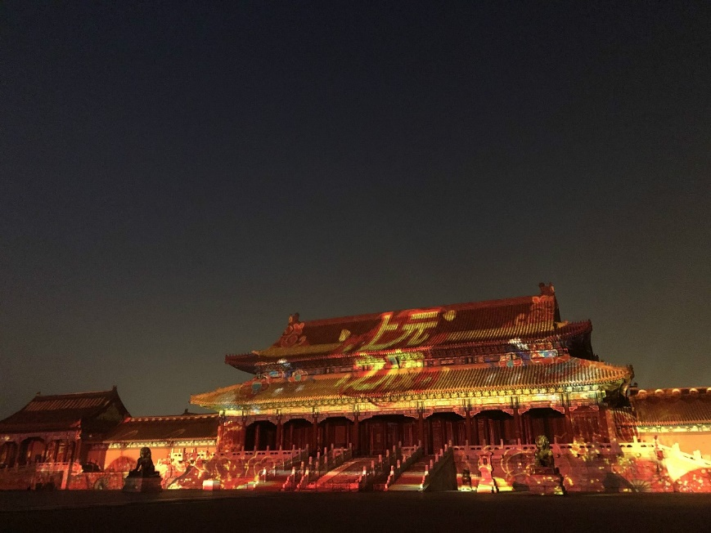

13.地球植被面积扩大 中国贡献突出
近日，国际权威科技期刊英国《自然》杂志子刊《自然可持续发展》发表的论文，以及美国宇航局卫星监测数据显示，在2000年至2017年间，全球绿化面积增长了5%，相当于多出一个亚马孙热带雨林的面积。其中，中国和印度在陆地植被面积只占全球总量9%的情况下，对全球绿化增量的贡献达到约三分之一。而中国的贡献最大，占全球绿化增量的约四分之一。
研究分析显示，中国对全球绿化增加的贡献，主要来自植树造林和生态保护。通过实施重大林业生态工程，不断增加森林面积。国家林业和草原局的统计数据显示，40年来，先后实施了三北防护林、天然林保护、退耕还林还草等重大林业生态工程，林草植被迅速恢复增长，生态环境明显改善，森林质量不断提升。目前，全国森林面积超过31亿亩，位居世界第五位，森林覆盖率21.63%。全国人工林面积达到11.8亿亩，稳居世界首位。

14.举重世界杯 侯志慧两破世界纪录夺冠
2019年举重世界杯赛暨2020年东京奥运会资格赛2月13日在福州开幕，在首个比赛日女子49公斤级比赛中，我国选手侯志慧以抓举94公斤、挺举116公斤、总成绩210公斤，获得三项冠军，同时打破抓举和总成绩两项世界纪录。

15.体操单项世界杯 中国队获两金三银一铜
2019体操单项世界杯墨尔本站2月23日结束了五个单项的争夺，中国队获得两金三银一铜，其中，范忆琳、吕嘉琦包揽了女子高低杠的金银牌；刘洋、尤浩则包揽了男子吊环的冠亚军。

三、重要文件

1.中共中央 国务院印发《粤港澳大湾区发展规划纲要》
中共中央、国务院2月18日印发了《粤港澳大湾区发展规划纲要》。《规划纲要》指出，建设粤港澳大湾区，既是新时代推动形成全面开放新格局的新尝试，也是推动“一国两制”事业发展的新实践。编制本规划，是为全面贯彻党的十九大精神，全面准确贯彻“一国两制”方针，充分发挥粤港澳综合优势，深化内地与港澳合作，进一步提升粤港澳大湾区在国家经济发展和对外开放中的支撑引领作用，支持香港、澳门融入国家发展大局，增进香港、澳门同胞福祉，保持香港、澳门长期繁荣稳定，让港澳同胞同祖国人民共担民族复兴的历史责任、共享祖国繁荣富强的伟大荣光。
本规划是指导粤港澳大湾区当前和今后一个时期合作发展的纲领性文件，共分为“规划背景、总体要求、空间布局、建设国际科技创新中心、加快基础设施互联互通、构建具有国际竞争力的现代产业体系、推进生态文明建设、建设宜居宜业宜游的优质生活圈、紧密合作共同参与‘一带一路’建设、共建粤港澳合作发展平台、规划实施”等十一章。规划近期至2022年，远期展望到2035年。
粤港澳大湾区包括香港特别行政区、澳门特别行政区和广东省广州市、深圳市、珠海市、佛山市、惠州市、东莞市、中山市、江门市、肇庆市，是我国开放程度最高、经济活力最强的区域之一，在国家发展大局中具有重要战略地位。其中心城市为香港、澳门、广州、深圳。

2.《中共中央 国务院关于坚持农业农村优先发展 做好“三农”工作的若干意见》
中共中央、国务院日前发出《关于坚持农业农村优先发展 做好“三农”工作的若干意见》（中央一号文件）。《意见》指出，今明两年是全面建成小康社会的决胜期，“三农”领域有不少必须完成的硬任务。党中央认为，在经济下行压力加大、外部环境发生深刻变化的复杂形势下，做好“三农”工作具有特殊重要性，必须坚持把解决好“三农”问题作为全党工作重中之重不动摇。
《意见》提出，要聚力精准施策，决战决胜脱贫攻坚，不折不扣完成脱贫攻坚任务，咬定既定脱贫目标，落实已有政策部署，到2020年确保现行标准下农村贫困人口实现脱贫、贫困县全部摘帽、解决区域性整体贫困。要夯实农业基础，保障重要农产品有效供给；要扎实推进乡村建设，加快补齐农村人居环境和公共服务短板；要发展壮大乡村产业，拓宽农民增收渠道；要全面深化农村改革，激发乡村发展活力；要完善乡村治理机制，保持农村社会和谐稳定；要发挥农村党支部战斗堡垒作用，全面加强农村基层组织建设。
要加强党对“三农”工作的领导，落实农业农村优先发展总方针，发挥好农民主体作用，让农民更多参与并从中获益。
2月20日，在国务院新闻办公室举行的新闻发布会上，中央农办主任、农业农村部部长韩长赋介绍中央一号文件相关情况。他说，今年是决胜全面建成小康社会第一个百年目标的关键之年，也是打赢脱贫攻坚战和实施乡村振兴战略的重要历史交汇期，做好“三农”工作具有特殊重要性。今年的中央一号文件的主要特点可以概括为六个突出：突出稳中求进工作总基调、突出实施乡村振兴战略总抓手、突出围绕硬任务抓落实、突出农业供给侧结构性改革主线、突出发挥农村党支部战斗堡垒作用和突出农业农村优先发展政策导向。
中央一号文件考点注释版、思维导图、模拟题请关注文末二维码。

3.中办 国办印发《关于促进小农户和现代农业发展有机衔接的意见》
中共中央办公厅、国务院办公厅近日印发了《关于促进小农户和现代农业发展有机衔接的意见》。
《意见》指出，我国人多地少，各地农业资源禀赋条件差异很大，很多丘陵山区地块零散，不是短时间内能全面实行规模化经营，也不是所有地方都能实现集中连片规模经营。当前和今后很长一个时期，小农户家庭经营将是我国农业的主要经营方式。促进小农户和现代农业发展有机衔接，要提升小农户发展能力，提高小农户组织化程度，拓展小农户增收空间，健全面向小农户的社会化服务体系，完善小农户扶持政策，促进传统小农户向现代小农户转变，让小农户共享改革发展成果。

4.中共中央 国务院印发《中国教育现代化2035》
中共中央、国务院近日印发了《中国教育现代化2035》。《中国教育现代化2035》提出了推进教育现代化的：
八大基本理念：
更加注重以德为先，更加注重全面发展，更加注重面向人人，
更加注重终身学习，更加注重因材施教，更加注重知行合一，
更加注重融合发展，更加注重共建共享。
总体目标是：到2020年，全面实现“十三五”发展目标，教育总体实力和国际影响力显著增强，劳动年龄人口平均受教育年限明显增加，教育现代化取得重要进展，为全面建成小康社会作出重要贡献。在此基础上，再经过15年努力，到2035年，总体实现教育现代化，迈入教育强国行列，推动我国成为学习大国、人力资源强国和人才强国，为到本世纪中叶建成富强民主文明和谐美丽的社会主义现代化强国奠定坚实基础。

5.中办 国办印发《加快推进教育现代化实施方案（2018—2022年）》
中共中央办公厅、国务院办公厅近日印发了《加快推进教育现代化实施方案(2018—2022年)》。《实施方案》指出，今后5年加快推进教育现代化的
- 指导思想是：以习近平新时代中国特色社会主义思想为指导，全面贯彻党的十九大和十九届二中、三中全会精神，以培养社会主义建设者和接班人为根本任务，以全面加强党对教育工作的领导为根本保证，以促进公平和提高质量为时代主题，围绕加快推进教育现代化这一主线，聚焦教育发展的战略性问题、紧迫性问题和人民群众关心的问题，统筹实施各类工程项目和行动计划，着力深化改革、激发活力，着力补齐短板、优化结构，更好发挥教育服务国计民生的作用，确保完成决胜全面建成小康社会教育目标任务，为推动高质量发展、实现2035年奋斗目标夯实基础。
- 实施原则：立足当前，着眼长远；聚焦重点，带动全局；问题导向，改革创新；分区规划，分类推进。
- 总体目标是：经过5年努力，全面实现各级各类教育普及目标，全面构建现代化教育制度体系，教育总体实力和国际影响力大幅提升。实现更高水平、更有质量的普及，教育改革发展成果更公平地惠及全体人民，教育服务经济社会发展的能力显著提高，社会关注的教育热点难点问题得到有效缓解，多样化可选择的优质教育资源更加丰富，人民群众受教育机会进一步扩大，学习大国建设取得重要进展。
- 十项重点任务：
一是实施新时代立德树人工程。全面推动习近平新时代中国特色社会主义思想进教材进课堂进头脑，把习近平新时代中国特色社会主义思想贯穿课程教材建设全过程，把教材体系、教学体系有效转化为学生的知识体系、价值体系。增强中小学德育针对性实效性，从中小学生身心特点和思想实际出发改进德育方式方法，注重循序渐进、因材施教、潜移默化，开展喜闻乐见、入脑入心的德育活动。提升高等学校思想政治工作质量。将思想政治工作体系贯穿于学科体系、教学体系、教材体系、管理体系当中，深入构建一体化育人体系。大力加强体育美育劳动教育。加强劳动和实践育人，构建学科教学和校园文化相融合、家庭和社会相衔接的综合劳动、实践育人机制。
二是推进基础教育巩固提高。推进义务教育优质均衡发展，加快城乡义务教育一体化发展。推进学前教育普及普惠发展，健全学前教育管理机构和专业化管理队伍，加强幼儿园质量监管与业务指导。加快高中阶段教育普及攻坚，推动普通高中优质特色发展。保障特殊群体受教育权利，将进城务工人员随迁子女义务教育纳入城镇发展规划，加强对留守儿童的关爱保护，组织实施特殊教育提升计划。着力减轻中小学生过重课外负担，支持中小学校普遍开展课后服务工作。
三是深化职业教育产教融合。构建产业人才培养培训新体系，完善学历教育与培训并重的现代职业教育体系，推动教育教学改革与产业转型升级衔接配套。健全产教融合的办学体制机制，坚持面向市场、服务发展、促进就业的办学方向，优化专业结构设置，大力推进产教融合、校企合作，开展国家产教融合建设试点。建立健全职业教育制度标准，完善学校设置、专业教学、教师队伍、学生实习、经费投入、信息化建设等系列制度和标准，制定并落实职业院校生均拨款制度。建立国务院职业教育工作联席会议制度。
四是推进高等教育内涵发展。加快“双一流”建设，推动建设高等学校全面落实建设方案，研究建立中国特色“双一流”建设的综合评价体系。建设一流本科教育，深入实施“六卓越一拔尖”计划2.0，实施一流专业建设“双万计划”，实施创新创业教育改革燎原计划、高等学校毕业生就业创业促进计划。提升研究生教育水平，完善产教融合的专业学位研究生培养模式、科教融合的学术学位研究生培养模式，加强紧缺高端复合人才培养。完善高等教育质量标准和监测评价体系。提升高等学校科学研究与创新服务能力，实施高等学校基础研究珠峰计划，建设一批前沿科学中心，支持高等学校建设一批重大科技基础设施，积极参与国家实验室建设。继续实施高等学校哲学社会科学繁荣计划。
五是全面加强新时代教师队伍建设。加强师德师风建设，把师德师风作为评价教师队伍素质的第一标准，实施师德师风建设工程。提高教师教育质量，实施教师教育振兴行动计划，大力培养高素质专业化中小学教师。深化教师管理制度改革，创新编制管理，修订高等学校、中小学和中职学校岗位设置管理指导意见，分类推进教师职称制度改革。保障教师工资待遇，健全中小学教师工资长效联动机制，核定绩效工资总量时统筹考虑当地公务员实际收入水平，实现与当地公务员工资收入同步调整，完善中小学教师绩效工资总量核定分配办法和内部分配办法。补强薄弱地区教师短板，深入实施乡村教师支持计划、银龄讲学计划、援藏援疆万名教师支教计划。
六是大力推进教育信息化。着力构建基于信息技术的新型教育教学模式、教育服务供给方式以及教育治理新模式。促进信息技术与教育教学深度融合，支持学校充分利用信息技术开展人才培养模式和教学方法改革，逐步实现信息化教与学应用师生全覆盖。创新信息时代教育治理新模式，开展大数据支撑下的教育治理能力优化行动，推动以互联网等信息化手段服务教育教学全过程。加快推进智慧教育创新发展，设立“智慧教育示范区”，开展国家虚拟仿真实验教学项目等建设，实施人工智能助推教师队伍建设行动。构建“互联网+教育”支撑服务平台，深入推进“三通两平台”建设。
七是实施中西部教育振兴发展计划。坚决打赢教育脱贫攻坚战，以保障义务教育为核心，全面落实教育扶贫政策，稳步提升贫困地区教育基本公共服务水平。推进“三区三州”等深度贫困地区教育脱贫攻坚。补齐中西部教育发展短板，加快中西部地区义务教育学校标准化建设，全面改善贫困地区义务教育薄弱学校基本办学条件，支持中西部地区加快普及高中阶段教育，加快发展民族教育。提升中西部高等教育发展水平，继续实施中西部高等学校基础能力建设工程、东部高等学校对口支援西部高等学校计划，“部省合建”支持中西部地区14所高等学校发展。实施乡村振兴战略教育行动，大力发展现代农业职业教育，推进服务乡村振兴战略的高等农林教育改革，加快乡村振兴急需紧缺人才培养。
八是推进教育现代化区域创新试验。创新体制机制，探索新时代区域教育改革发展的新模式。高起点高标准规划发展雄安新区教育，优先发展高质量基础教育，加快发展现代职业教育，以新机制新模式建设雄安大学。深化粤港澳高等教育合作交流，促进教育资源特别是高等教育相关的人才、科技、信息等要素在粤港澳大湾区高效流动。构建长三角教育协作发展新格局，进一步加大区域内教育资源相互开放的力度，搭建各级各类教育协作发展与创新平台，实现资源优势互补和有序流动。促进海南教育创新发展，依托海南自由贸易试验区打造新时代教育全面深化改革开放的新标杆。
九是推进共建“一带一路”教育行动。加快培养高层次国际化人才，完善留学生回国创业就业政策，提高中外合作办学质量，完善中外合作办学准入和退出机制。加强与共建“一带一路”国家教育合作，建设“一带一路”教育资源信息服务综合平台，建立国际科教合作交流平台，实施高等学校科技创新服务“一带一路”倡议行动计划。深化与共建“一带一路”国家人文交流，大力支持中外民间交流，加强中外体育艺术等人文交流。优化孔子学院区域布局，加强孔子学院能力建设，全面提高办学水平。加大汉语国际教育工作力度。
十是深化重点领域教育综合改革。加快重点领域和关键环节改革步伐，为加快推进教育现代化提供制度支撑。积极稳妥推进考试招生制度改革，坚定高考改革方向，完善普通高中学业水平考试制度，进一步推进学术学位与专业学位硕士研究生分类考试，完善博士研究生“申请－考核”和直接攻博等选拔机制。完善民办教育分类管理，全面落实民办教育促进法，修订民办教育促进法实施条例，积极鼓励社会力量依法兴办教育，促进民办教育持续健康发展。加快构建终身学习制度体系，加强终身学习法律法规建设，搭建沟通各级各类教育、衔接多种学习成果的全民终身学习立交桥，加快发展社区教育、老年教育，深入推动学习型组织建设和学习型城市建设。深化教育领域放管服改革，深化简政放权、放管结合、优化服务改革，推进政府职能转变，构建政府、学校、社会之间的新型关系。推进学校治理现代化。
- 四个方面的保障措施：
一是全面加强教育系统党的建设，不断提高教育系统党的建设质量，坚定不移推进全面从严治党向纵深发展。
二是全面推进依法治教，加快完善教育法律制度体系，加快推进教育行政执法体制机制改革，建立健全教育系统法律顾问制度，加强学校法治工作，广泛深入开展青少年法治教育。
三是完善教育经费投入和管理机制，健全财政教育投入机制，全面实施绩效管理。
四是加强教育督导评估，有效发挥教育督导“督导评估、检查验收、质量监测”职能，保障教育事业优先优质发展。

6.中办 国办印发《地方党政领导干部食品安全责任制规定》
中共中央办公厅、国务院办公厅近日印发了《地方党政领导干部食品安全责任制规定》。《规定》提出，为了进一步落实食品安全党政同责要求，强化食品安全属地管理责任，健全食品安全工作责任制，保障人民群众“舌尖上的安全”，根据有关党内法规和国家法律，制定本规定。要求地方党政领导干部牢固树立以人民为中心的发展思想，贯彻落实食品安全“四个最严”的要求（“最严谨的标准、最严格的监管、最严厉的处罚、最严肃的问责”），深入实施食品安全战略，承担起“促一方发展、保一方平安”的政治责任，不断提高食品安全工作水平，努力增强人民群众的获得感、幸福感、安全感。
地方各级党委和政府对本地区食品安全工作负总责，主要负责人是本地区食品安全工作第一责任人，班子其他成员对分管（含协管、联系）行业或者领域内的食品安全工作负责。

四、新法速递
无

五、科技成就

1.我国首列可变编组动车组完成试验
2月22日，我国首列可变编组动车组在中车唐山公司完成全部60余项厂内试验，通过独有的可变编组验证，具备出厂条件。可变动车组的诞生打破了高速列车固定编组模式，对动车组设备、功能和结构进行重新设计和定义，研制出双层座车、大定员纵向卧铺车、座卧式VIP车、商务座车、座卧转换卧铺车、餐货和客货合造车等全新车型。

2.北京大兴国际机场完成飞行校验
2月24日，北京大兴国际机场完成历时34天的飞行校验，飞行程序和导航设备具备了投产通航条件，为机场在9月30日之前开航创造了条件。

六、国际要闻

1.特朗普签署命令，在美国空军中设立“太空军”
2月19日，特朗普签署第四个太空政策指令（Space Policy Directive 4），要求国防部着手建立太空军，成为美国的“第六军”。根据这一指令，国防部将通过管理和预算办公室向总统提交“太空军建军”立法提案。太空军将与海军、陆军、空军、海军陆战队、海岸警卫队并列美国六大军种。太空军的主要任务是组织、装备、训练太空作战部队，向太空、从太空、在太空中投送军事力量，保障美国进入太空和在太空内的行动自由，并增强美军联合作战能力。

2.欧盟就对俄新制裁达成共识
欧盟外交和安全政策高级代表莫盖里尼18日表示，欧盟国家已经达成共识，将就俄乌刻赤海峡事件制裁俄罗斯公民。当天俄方表示，欧盟的决定与美国施压有关。
就在欧盟表示可能会对俄罗斯进行制裁的同时，俄欧的合作却并未停止。据俄罗斯卫星网18日报道，俄罗斯和德国两国能源部长日前通电话，讨论“北溪-2”天然气管道项目实施进展。俄方表示，目前项目在按时推进。
“北溪-2”项目铺设的天然气管道可以绕过乌克兰把俄罗斯天然气输送到德国，然后输往其他欧洲国家。项目计划于2019年建成，建成后预计俄罗斯每年可向德国输气550亿立方米，可满足欧洲10%的天然气需求。

3.日本地方法院裁决福岛灾民获赔偿
日本横滨地方法院20日裁定，日本政府和东京电力公司应为福岛第一核电站泄漏事故承担责任，向上百名原告赔偿4.19亿日元，约合2554万元人民币。据日本共同社报道，这次诉讼的原告是175名福岛核泄漏事故的避难者。
2011年3月11日，日本东北部海域发生里氏9.0级强震，引发特大海啸。受地震、海啸双重影响，福岛第一核电站大量放射性物质泄漏，约16万人逃离福岛。截至目前，已有上万名原告发起约30起同类诉讼，法院多次裁定日本政府和东电作出赔偿。

4.委内瑞拉宣布关闭与巴西边界
马杜罗在与军方的高层会议中宣布，自当地时间21日晚8时起，委内瑞拉与巴西的边界将“完全、彻底”关闭，直到他发布新的指示。此前，哥伦比亚和巴西都表示将协助委内瑞拉反对派运送美国提供的物资。目前，美国已经向哥伦比亚东北部边境城市库库塔运送了数百吨物资，同时不断施压要求委内瑞拉于23日前接受这些物资。但委内瑞拉方面认为，美国提供物资是为军事干预做准备。

5.巴黎奥组委提议2024奥运会增设项目
巴黎奥组委21日宣布，将向国际奥委会提议在2024年巴黎奥运会上增加霹雳舞、滑板、攀岩以及冲浪四个大项。国际奥委会将在东京奥运会后对巴黎奥组委的增项提议做出最终决定。
此外，巴黎奥组委还公布了增强观众互动性的相关举措，包括设立大众项目、通过虚拟以及联网对战等，让更多爱好者体验奥运比赛，感受奥运氛围。巴黎奥组委表示，致力于举办符合时代发展潮流、激励新观众、吸引年轻人的奥运会。

6.“灭绝百年”的罕见象龟或重现
厄瓜多尔政府方面2月20日宣布，初步研究认为，本月17日发现的雌性象龟就是此前被认为已灭绝百年的费尔南迪纳岛加拉帕戈斯象龟。人们上次看到这种象龟还是在1906年。科学家随后将对这只象龟进行基因检测以最后确认。
厄瓜多尔相关机构将会再次派出考察队对费尔南迪纳岛进行考察，若能找到另外一只同种类象龟，则会立即启动人工繁育项目。
加拉帕戈斯象龟是世界现存体型最大的陆龟之一，有多个亚种已经灭绝或处于濒危状态。

7.普京说俄罗斯将继续提升国防能力
俄罗斯总统普京22日表示，俄罗斯将继续提升国防能力以确保国家安全。
普京当天在克里姆林宫举行的祖国保卫者日招待会上表示，俄罗斯高度重视为军队配备新式武器以及现代化指挥和通信装备。普京说，俄罗斯是一个热爱和平的国家，实行负责任的外交政策。俄罗斯将继续增强国防潜力，发展现代化武装力量。
美国政府本月1日宣布启动退出《中导条约》程序之后，俄罗斯领导人多次表示将维护国家安全。普京本月20日表示，“先锋”高超音速导弹、“佩列斯韦特”激光武器系统、“海燕”核动力巡航导弹、“波塞冬”无限深度无人潜航器等一系列先进武器装备的研制生产工作正在有序进行。

8.首个因全球变暖而灭绝的哺乳动物——珊瑚裸尾鼠
澳大利亚官方于当地时间2月18日正式把啮齿类动物珊瑚裸尾鼠，从濒临灭绝的物种名录转移到“灭绝”类别。这是有记录以来首个因全球变暖而灭绝的哺乳动物。
在灭绝之前，这种裸尾鼠生活的美丽岛屿大堡礁，是世界最大最长的珊瑚礁群，其缝隙之间有各种各样的海洋生物。

9.委内瑞拉宣布与哥伦比亚断交
委内瑞拉总统马杜罗2月23日宣布，委内瑞拉与哥伦比亚断绝外交和政治关系，要求哥伦比亚驻委内瑞拉外交人员24小时内离境。
马杜罗2月23日在首都加拉加斯的集会活动上表示，委内瑞拉再也不能忍受哥伦比亚利用自己的领土来支持外部势力对委内瑞拉攻击的行为。马杜罗称，此前宣布自己为委内瑞拉所谓“临时总统”的反对派领导人瓜伊多是美国的傀儡，委内瑞拉没有发生人道主义危机，所谓“人道主义援助”物资背后隐藏的是美国军事干预委内瑞拉的意图。

七、地方要闻

1.“北京榜样”优秀群体获“时代楷模”称号
2月20日，中共中央宣传部授予“北京榜样”优秀群体“时代楷模”称号，“北京榜样”优秀群体共50人，他们中有关键核心技术攻关的科研人员，有扎根城乡、服务百姓的基层干部，还有身残志坚、见义勇为或热心公益的各界人士。
5年来，“北京榜样”评选始终坚持“从群众中来，到群众中去”的标准，由基层干部群众举荐的身边榜样达到26万人，获得“北京榜样”周榜、月榜和年榜的荣誉者超过600人，其中，普通民众占到90%以上。“北京榜样”最鲜明的特征是把弘扬和践行社会主义核心价值观融入日常，把平常的点滴“小事儿”，做成不平凡的善举。

2.上海出台新规加强校园安全
20日，上海出台《加强中小学幼儿园安全风险防控体系建设的实施意见》，探索将学校周边200米确定为学生安全区域，建设市、区视频安防监控平台和“雪亮校园”，对虐待、体罚、性骚扰及网络欺凌等侵害行为零容忍。

3.新疆：752只大天鹅玛纳斯湿地越冬
入冬以来，处于世界候鸟迁徙3号线上的新疆玛纳斯国家湿地公园，成为国家二级保护动物大天鹅的重要栖息越冬地。来这里越冬的大天鹅数量达752只，创下湿地保护以来的新高。

4.宁夏提前实现所有建制村通硬化路目标
宁夏2018年新改建通村达组农村公路1600公里，提前两年完成2276个建制村全部通沥青水泥路的交通扶贫兜底任务。截至2018年底，宁夏农村公路通车里程达2.7万公里。

5.高雄-平潭货运直航进入常态化运营
2月24日，满载台湾农渔产品的“台北快轮”抵达福建平潭口岸，这是继今年1月“高雄-平潭”货运直航航线首航后运送的第二批货物，高雄到平潭货运直航进入常态化运营。

时政模拟题
1. 习近平总书记在2019年2月22日中共中央政治局集体学习时指出，金融是国家重要的核心竞争力，金融制度是经济社会发展中重要的基础性制度。金融要为（ ）服务，满足经济社会发展和人民群众需要。
A. 虚拟经济
B. 实体经济
C. 实体经济和虚拟经济
D. 中国特色社会主义经济
2. 金融是国家重要的核心竞争力，金融安全是国家安全的重要组成部分，金融制度是经济社会发展中重要的基础性制度。（ ）是金融工作的根本任务。
A. 保障实体经济健康发展
B. 防范化解金融风险
C. 建立规范、透明、开放、有活力、有韧性的资本市场
D. 构建全方位、多层次金融支持服务体系
3. （多选）嫦娥四号探测器于2018年12月8日从西昌卫星发射中心升空，2019年1月3日顺利在月球背面预选区着陆，由多个国家和国际组织参与的科学探测任务陆续展开。关于嫦娥四号任务，（ ）
A. 人类历史首次实现了航天器在月球背面软着陆、巡视勘察
B. 人类历史首次实现地球与月背的测控通信
C. 在月球上留下了世界探月史上的第一行足迹
D. 实现了人类首次月面的生物生长培育实验
4. 粤港澳大湾区是我国开放程度最高、经济活力最强的区域之一，在国家发展大局中具有重要战略地位。粤港澳大湾区的中心城市有（ ）
A. 香港、澳门、深圳、珠海
B. 香港、澳门、广州、深圳
C. 香港、澳门、珠海、广州
D. 香港、澳门、珠海、佛山
5. 当前和今后很长一个时期，（ ）将是我国农业的主要经营方式。
A. 小农户家庭经营
B. 农民个人经营
C. 国营农场经营
D. 民营企业经营
时政模拟题参考答案与解析
1.B【解析】习近平强调，金融要为实体经济服务，满足经济社会发展和人民群众需要。金融活，经济活；金融稳，经济稳。经济兴，金融兴；经济强，金融强。经济是肌体，金融是血脉，两者共生共荣。故本题的正确答案为B项。
2. B【解析】习近平强调，实体经济健康发展是防范化解风险的基础。防范化解金融风险特别是防止发生系统性金融风险，是金融工作的根本性任务。要加快金融市场基础设施建设，稳步推进金融业关键信息基础设施国产化。故本题的正确答案为B项。
3.ABD【解析】嫦娥四号探测器于2018年12月8日从西昌卫星发射中心升空，2019年1月3日顺利在月球背面预选区着陆，由多个国家和国际组织参与的科学探测任务陆续展开。嫦娥四号任务的圆满成功，在人类历史上首次实现了航天器在月球背面软着陆和巡视勘察，首次实现了地球与月球背面的测控通信，在月球背面留下了世界探月史上的第一行足迹，揭开了古老月背的神秘面纱，开启了人类探索宇宙奥秘的新篇章。2019年1月15日，嫦娥四号上搭载的生物科普试验载荷发布了最新试验照片，照片显示试验搭载的棉花种子已经长出了嫩芽，这也标志着嫦娥四号完成了人类在月面进行的首次生物实验。故本题的正确答案为ABD项。
4. B【解析】粤港澳大湾区，由香港、澳门两个特别行政区和广东省的广州、深圳、珠海、佛山、惠州、东莞、中山、江门、肇庆等珠三角九市组成，总面积5.6万平方公里，2018年末总人口已达7000万人，是中国开放程度最高、经济活力最强的区域之一，在国家发展大局中具有重要战略地位。其中心城市为香港、澳门、广州、深圳。故本题的正确答案为B项。
5. A【解析】《关于促进小农户和现代农业发展有机衔接的意见》指出，我国人多地少，各地农业资源禀赋条件差异很大，很多丘陵山区地块零散，不是短时间内能全面实行规模化经营，也不是所有地方都能实现集中连片规模经营。当前和今后很长一个时期，小农户家庭经营将是我国农业的主要经营方式。故本题的正确答案为A项。

更多考“事”信息、时政热点、真题演练，敬请关注华图教育事业单位公众号！

